ІНФОРМАЦІЯ
ЩОДО ЦЕНТРУ НАДАННЯ АДМІНІСТРАТИВНИХ ПОСЛУГ
Бершадська міська рада
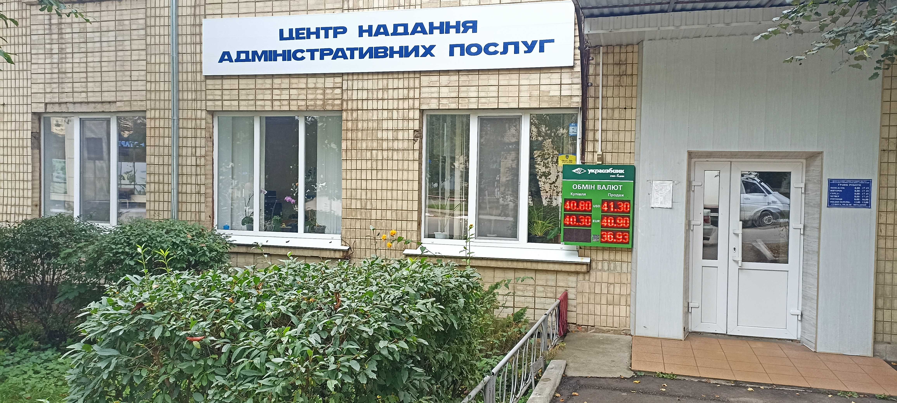
1. Загальні відомості про Центр

 | Назва Центру | Відділ «Центр надання адміністративних послуг» Бершадської міської ради
 | Тип органу, що утворив Центр  (міська, сільська, селищна рада) | Міська рада
 | Назва органу, що утворив Центр | Бершадська міська рада
 | Дата утворення Центру | 28.01.2021 р.
 | Дата відкриття Центру | 28.01.2021 р.
 | Розпорядчий документ органу про створення Центру  (дата, номер, назва) | Рішення (3 сесія 8 скликання)  № 91 від 28.01.2021р.
 | Розпорядчі документи органу (дата, номер, назва), що утворив Центр, про:  - затвердження положення про Центр  - регламент роботи Центру  - затвердження переліку адміністративних послуг, що надаються через Центр | - Рішення № 91 від 28.01.2021 (3 сесія 8 скликання) «Про створення відділу «Центр надання адміністративних послуг» Бершадської міської ради, затвердження Положення про нього та Регламенту»  - Рішення № 722 від 17.12.2021 (19 сесія 8 скликання) «Про покладання повноважень з державної реєстрації актів цивільного стану та затвердження Положення про відділ «Центр надання адміністративних послуг» Бершадської міської ради в новій редакції  - Рішення № 899 від 29.07.2022 (25 сесія 8 скликання) « Про затвердження Переліку адміністративних послуг, які надаються через відділ «Центр надання адміністративних послуг» Бершадської міської ради (в новій редакції)
 | Адреса Центру  - область  - район  - населений пункт  - вулиця  - номер будинку | Вінницька область, Гайсинський район, м. Бершадь, вул. Миколаєнка, 21
 | Контактні телефони | +380961833087
 | Електронна адреса | cnap@radabershad.gov.ua
 | Адреса веб-сторінки в мережі Інтернет | https://radabershad.gov.ua/CNAP.html
 | Графік роботи Центру | Понеділок - з 8:00 до 17:15  Вівторок - з 8:00 до 17:15  Середа - з 8:00 до 17:15  Четвер - з 8:00 до 20:00  П’ятниця - з 8.00 до 16.00,  Субота – з 8.00 до 17.15  Без перерви на обід  Вихідний день - неділя, святкові дні.
 | Кількість віддалених робочих місць з адресами | 0
 | Наявність мобільної валізи / кейсу | Ні
 | Наявність мобільного ЦНАП  (автомобіля) | Ні

2. Відомості про приміщення Центру

1. | Загальна площа Центру, м² | 101 м²
2. | Площа секторів очікування та обслуговування у Центрі, м² | 91 м²
3. | Загальна кількість одиниць персоналу (штатна).  З них:  - керівник  - адміністраторів  - державних реєстраторів  - працівників із реєстрації місця проживання  - інших працівників | 9 працівників  Керівник – державний реєстратор – 1  Адміністратор – 5  Державний реєстратор – 2  Інші працівники - 1
4. | Інші працівники, які розміщені в Центрі (за наявності) | Ні
5. | Наявність власної системи електронного документообігу та/або комплексної системи автоматизації | ІС «Вулик»
6. | Наявність у Центрі електронних сервісів | -
7. | Надання у приміщенні Центрі супутніх послуг  (куточок самообслуговування, дитяча кімната, вільний Wi-Fi, тощо) | Вільний Wi-Fi
8. | Наявність паркінгу біля приміщення з достатньою кількістю місць для паркування ТЗ | Ні
9. | Облаштування пандусами входу до приміщення | Приміщення ЦНАП на першому поверсі

3. Відомості щодо облаштування Центру з використання інформаційних технологій

1. | Наявність інформаційних стендів зі зразками заповнення заяв та необхідних для отримання адміністративних послуг документів | Так
2. | Наявність інформаційних боксів (терміналів), їх кількість | Ні
3. | Наявність електронної системи управління чергою | Ні
4. | Наявність вільного доступу до мережі Інтернет для суб'єктів звернень | Вільний Wi-Fi
5. | Кількість облаштованих робочих місць | 9

4. Адміністративні послуги, які надаються через Центр

Загальна кількість адміністративних послуг, які надаються через Центр.  З них: |  | 253
1) | адміністративні послуги, що надаються обласною державною адміністрацією | 0
2) | адміністративні послуги, що надаються районною державною адміністрацією | 0
3) | адміністративні послуги, що надаються територіальними органами центральних органів виконавчої влади | 19
4) | адміністративні послуги, що надаються органами місцевого самоврядування | 166
5) | Надання паспортних послуг | 1 (вклейка фото)
6) | Надання послуг соціального характеру | 66
7) | Надання комплексної послуги єМалятко | Так

5. Відповідальні особи за організацію діяльності Центру

Прізвище, ім'я, по батькові, посада, контактні телефони/факси, адреси електронних скриньок осіб, які відповідальні за роботу Центру:
1. | Керівник Центру | Лещенко Сергій Іванович – начальник відділу - державний реєстратор  cnap@radabershad.gov.ua, +380961833087
2. | Адміністратори | Папуша Сергій Васильович,  cnap@radabershad.gov.ua, +380961833087
3. | Інші відповідальні особи (у разі наявності)

